МІНІСТЕРСТВО ОСВІТИ І НАУКИ УКРАЇНИ

ХАРКІВСКИЙ НАЦІОНАЛЬНИЙ ЕКОНОМІЧНИЙ УНІВЕРСИТЕТ

ІМЕНИ СЕМЕНА КУЗНЕЦЯ

ЗВІТ

о виконанні лабораторної роботи № 6

«Підключення пристроїі для побудови IoT»

з дисципліни «Вступ до фаху»

Виконав:

Студент групи 6.04.125.010.21.2

факультету Інформаційних технологій

спеціальності 125

П.І.П. Бойко В.В.

Перевірив:

Мілевський С.В.

Харків – 2021

Частина 1

Додаю та підключаю необхідні пристрої

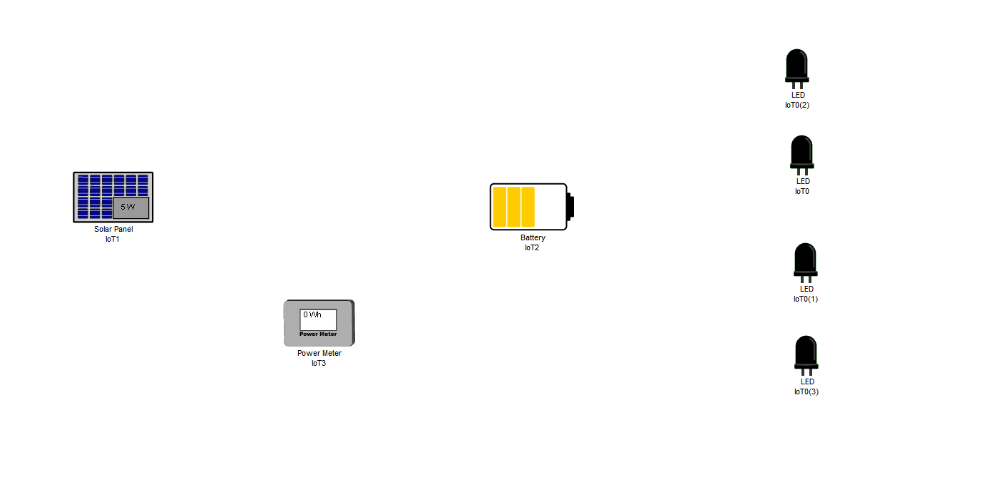

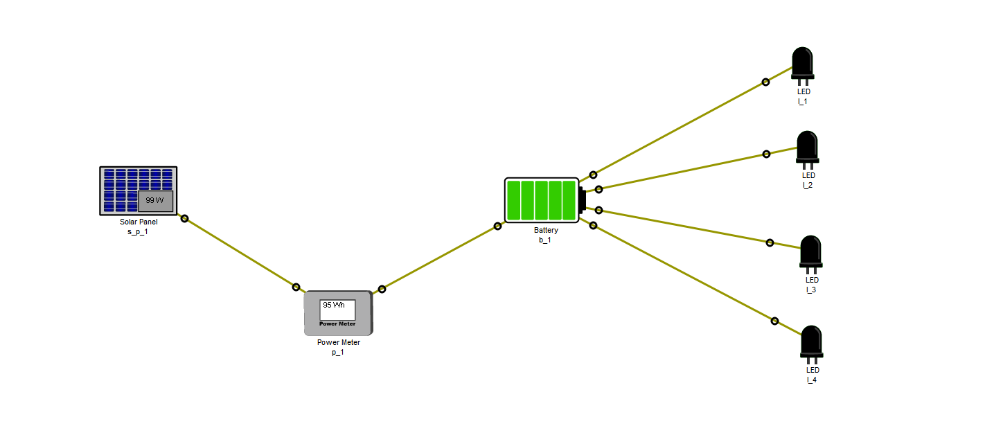

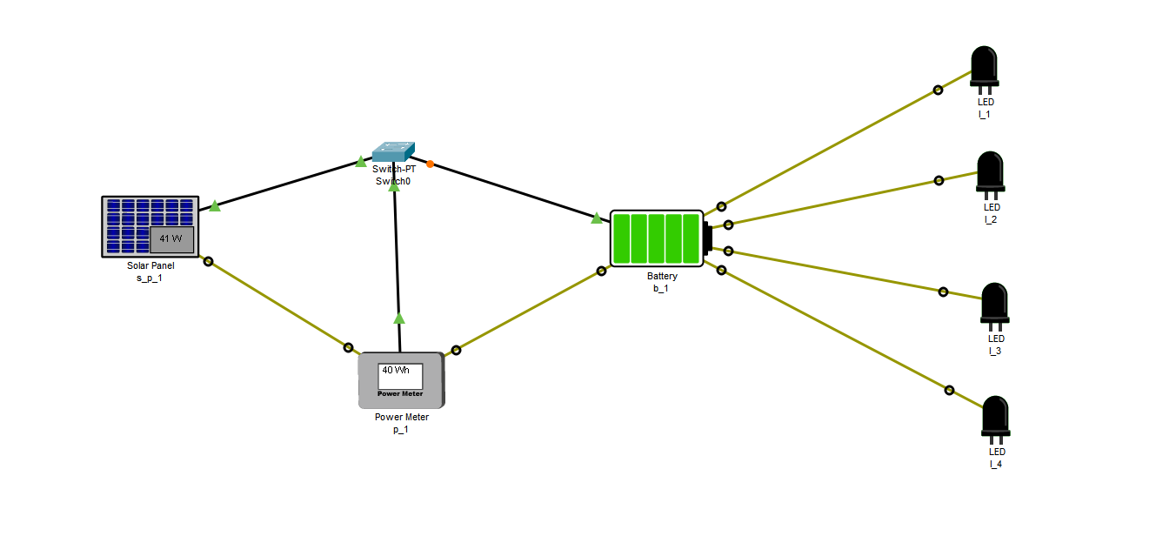

Частина 2

Налаштовую пристрої

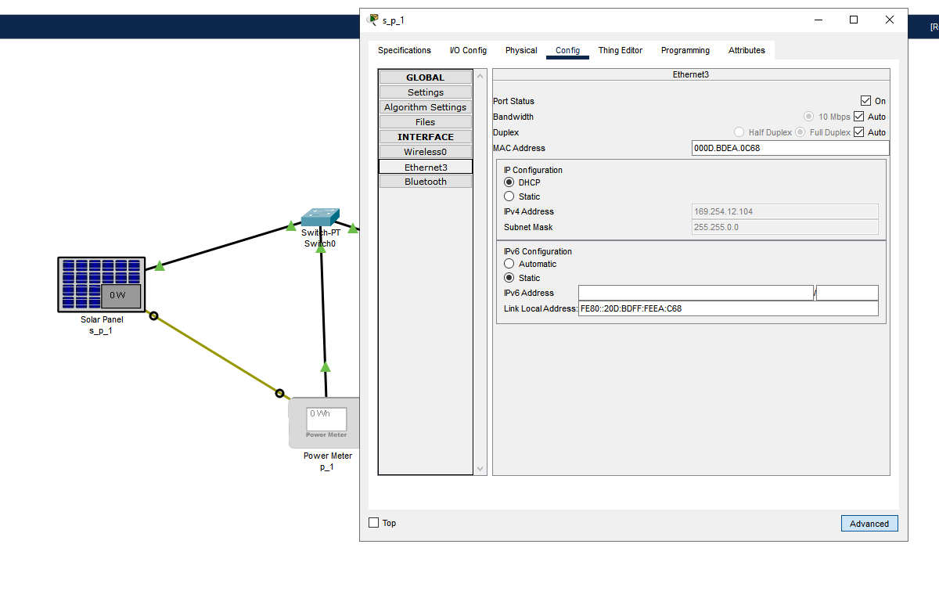

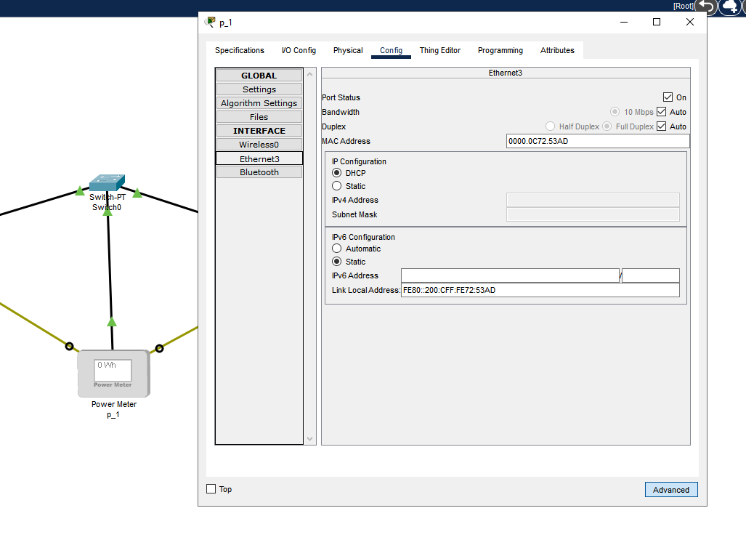

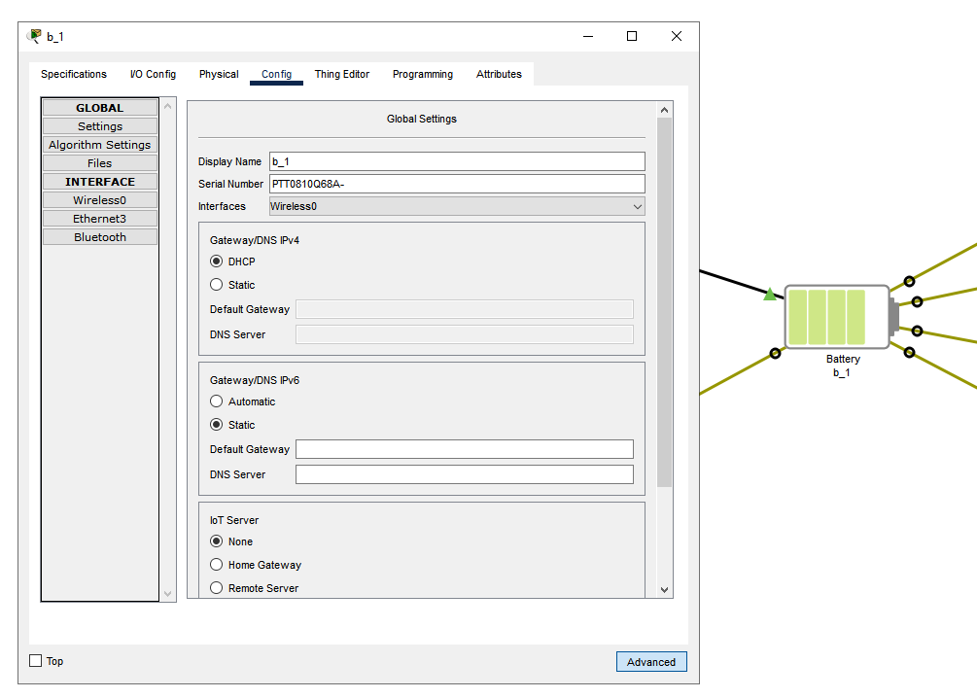

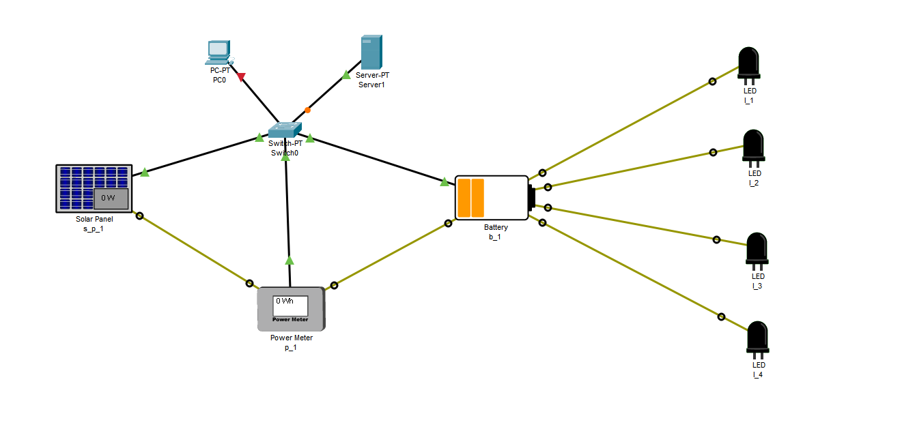

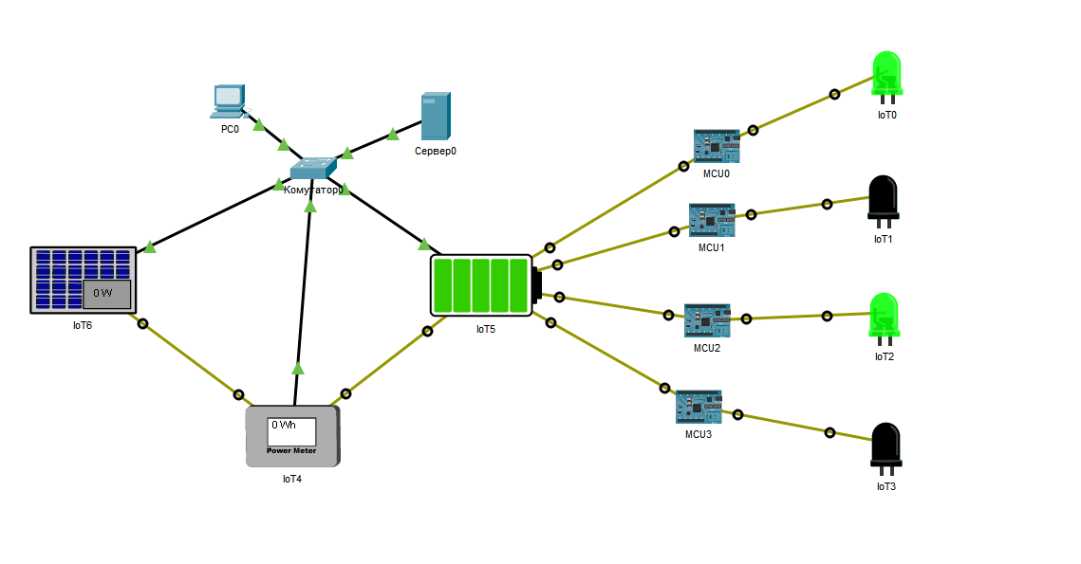

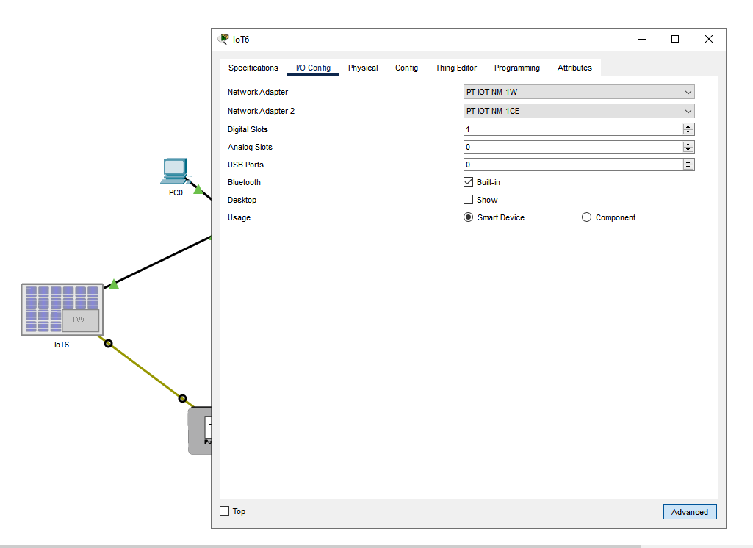

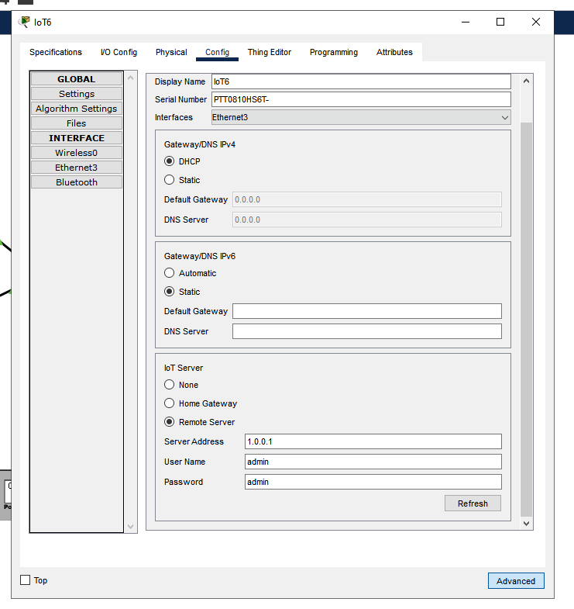

Частина 3

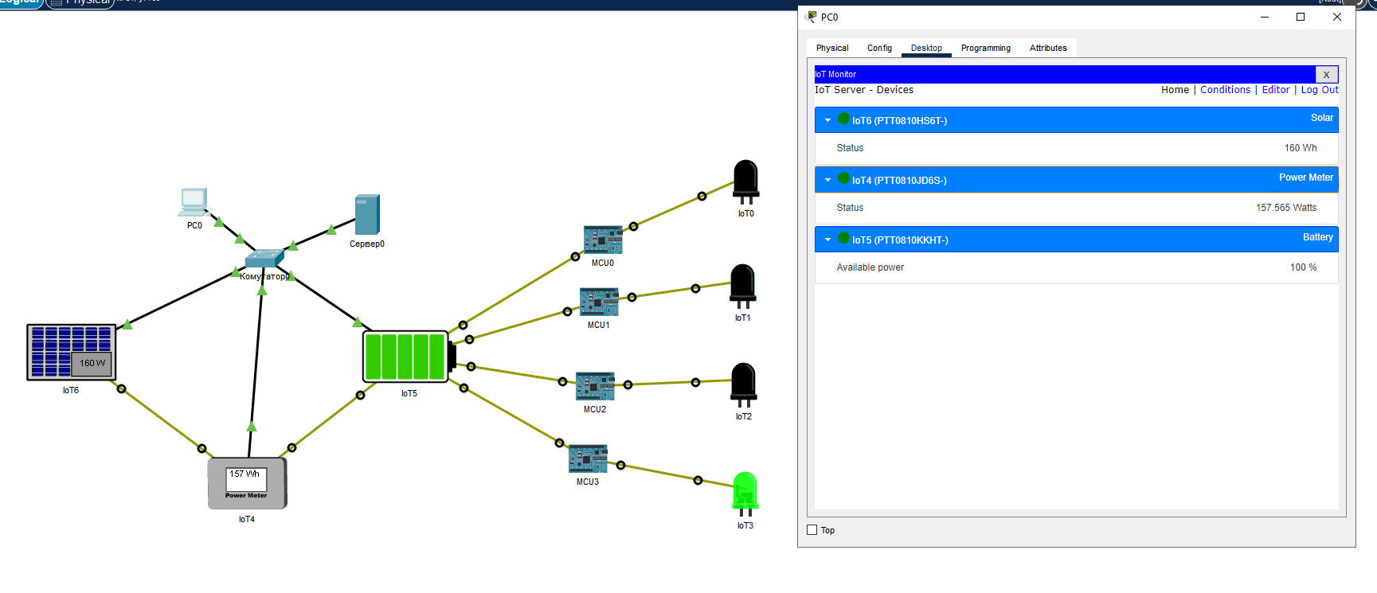

Відповіді на запитання:

Ip адреси для пристроїв

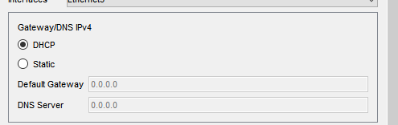

На стоінці відображаеться три пристрої, бо вони підключені до комутатора

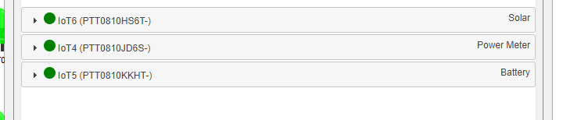

Назва відповідно до назви на схемі

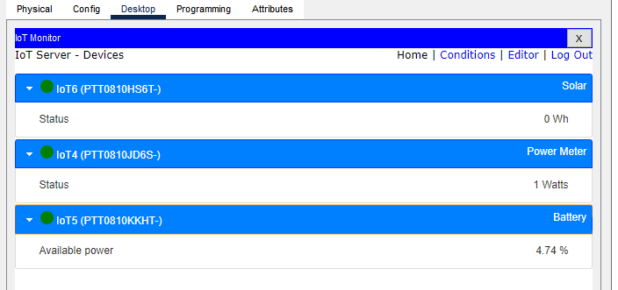

Стан кожного пристрою